**ТЕХНИЧЕСКАЯ ЭКСПЛУАТАЦИЯ ПОДЪЕМНО-ТРАНСПОРТНЫХ, СТРОИТЕЛЬНЫХ, ДОРОЖНЫХ МАШИН И ОБОРУДОВАНИЯ**

**(ПО ОТРАСЛЯМ)**

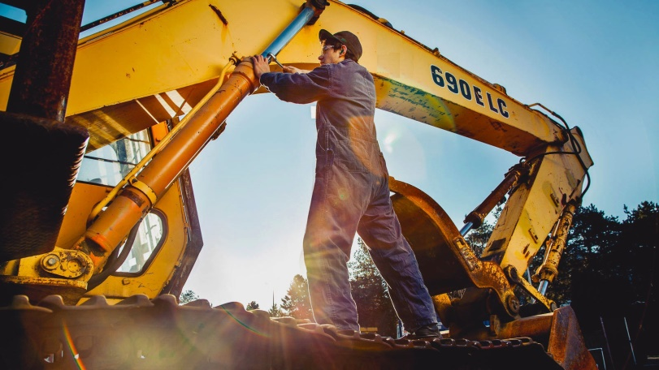В обязанности специалиста входит контроль за работой машин, используемых в строительстве дорог, подъемного оборудования на строительных площадках, ремонт этих машин и устранение неисправностей.

В процессе обучения по данной специальности студенты получают Диплом СПО и свидетельства о профессиях: Слесарь по ремонту дорожно-строительных машин и тракторов 3 разряда, Водитель погрузчика 4 разряда/Машинист бульдозера 4 разряда (по выбору); Машинист крана автомобильного"4 разряда/ Машинист экскаватора 4 разряда (по выбору).

ТРЕБОВАНИЯ К СПЕЦИАЛЬНОСТИ

Профессионально важные качества

* точность, аккуратность движений;
* память, в том числе зрительная;
* умение концентрироваться;
* 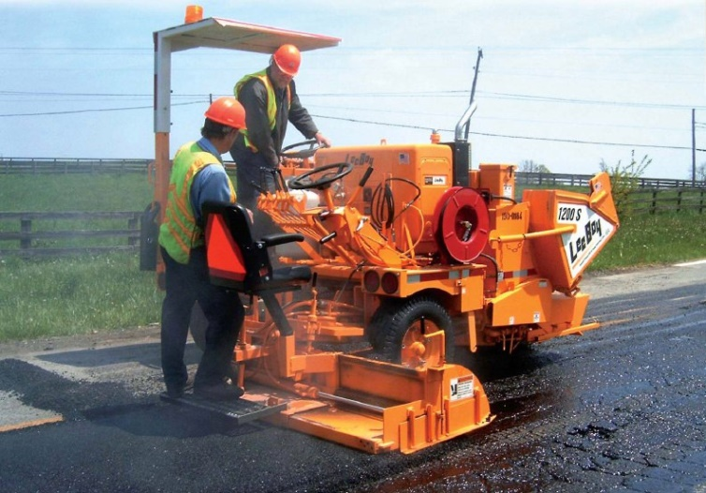ответственность.

Профессиональные знания и навыки

Для освоения этой технической специальности необходимо знание общеобразовательных предметов: физики, информатики, математики.

В колледже приоритет у предметов:

* Материаловедение.
* Инженерная графика.
* Техническая механика.
* Устройство транспортной системы.

Выпускники получают знания и навыки в областях:

* эксплуатация, техобслуживание, ремонт строительных, подъемно-транспортных, дорожных машин;
* структура транспортной системы;
* экономика организации, технической эксплуатации дорог и дорожных сооружений.

Преимущества специальности

Выпускники востребованы в различных областях народного хозяйства. Специальность серьезная, количество выпускников невелико, что делает перспективным трудоустройство. Освоив эту специальность, выпускник может продолжить образование в престижных вузах Москвы: РУТ МИИТ, МАДИ и др. — без сдачи ЕГЭ, что облегчает поступление.

Должностные инструкции

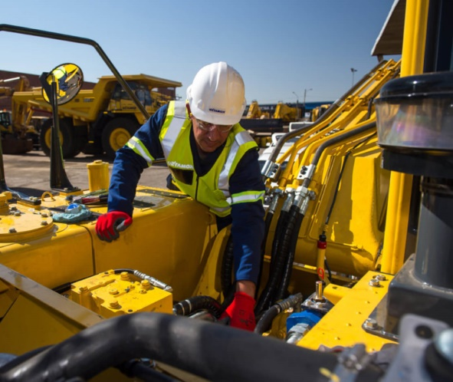

Техник осуществляет:

* эксплуатацию подъёмно-транспортных, строительных, дорожных машин и оборудования при строительстве, содержании и ремонте дорог;
* обеспечивает безопасность движения транспортных средств во время работы;
* техническое обслуживание и ремонт подъёмно-транспортных, строительных, дорожных машин и оборудования в стационарных мастерских и на месте выполнения работ;
* определяет техническое состояние систем и механизмов;
* ведет учётно-отчётную документацию;
* контролирует соблюдение технологической дисциплины при выполнении работ.